**Nombre:** Anthony Rivadeneira **Materia:** Procesos y Calidad **Fecha:** 16-04-21

# El problema de Ford Motor

Hace más de veinte años la empresa estadounidense Ford atravesó una crisis brutal la cual casi provoca el cierre de la empresa, tomando en cuenta la crisis la empresa decidió a través de la reingeniería analizo uno de los ámbitos para evitar el cierre de la empresa.

La crisis ocurrió en los años 80 en donde la situación era muy crítica ya que los gastos administrativos no dejaban de crecer de igual manera que la gestión la cual se realizaba de manera interna. Para poder cubrir los gastos Ford realiza un estudio en el departamento de cuentas por pagar en el cual trabajan un promedio de 500 personas, pero los ejecutivos pensaron que al usar computadoras podrían reducir el personal en un 20%, pero como sabemos que el reducir costes no es una solución de reingeniería ya que dichos resultados no eran lo esperado. Ford pensó que el reducir el 20% sería más que suficiente hasta que visitaron Mazda una empresa más pequeña pero que solo contaba con 5 personas en el área de cuentas por pagar por lo que se dieron cuenta de la gran diferencia.

Ford opto por redefinir el proceso cuentas por pagar la cual paso a ser abastecimiento en la cual el proceso tomaba una orden de compra de una planta y esta le proporcionaba a dicha planta los bienes comprados y pagados. La reingeniería realizada en dicho proceso redujo considerablemente la cantidad de documentación inútil en las compras lo que optimizo la compra y venta de vehículos dentro de Ford Motors.

Por lo que de esa manera lo que yo observo es que se realizó un buen análisis inicial en donde se identificó el problema luego se cambió el proceso con otro nombre y con más productos electrónicos en donde ahora el pago se realizaba al recibir el producto y se eliminó tramites y documentación inútil que solo demoraban el tiempo de entrega de los vehículos a los clientes.

# El ayuntamiento de Gijón

Con el caso práctico de esta empresa se puede decir que la reingeniería es aplicable a cualquier empresa. El ayuntamiento de Gijón mediante el desarrollo de lo que se denominó plan de sistemas de información, persiguió la consecución de una mejora en la eficacia de la gestión y en la prestación de servicios, utilizando como instrumento del cambio las tecnologías de la información.

Con la implantación de reingeniería este ayuntamiento pretendió entre otros objetivos:

* Aumentar la eficacia y la calidad del servicio en el funcionamiento de la administración pública.
* Garantizar niveles óptimos de integridad de la información
* Simplificar los cauces para la transmisión de documentos
* Reducir costes operativos y riesgos de manipulación de documentos mediante el tratamiento informático de la operación

Por lo que para concluir sobre lo que realizo el ayuntamiento de Gijón fue una base de datos donde se recoja todas las informaciones relevantes respecto a los procedimientos que realiza el ayuntamiento lo cual optimiza los tiempos en consultas de la información del personal y de los ciudadanos. Para poder obtener la información a través del internet de igual manera se puede observar las instancias, los formularios necesarios para los procedimientos por lo que con esto la empresa se ve reforzada y unificada.

# La BPR en Dell

Es uno de los casos más estudiados en el campo de Marketing en lo que aplicaciones de cambios y de reingeniería de procesos se refiere.

En un momento Dell tuvo que replantearse sobre lo que estaba haciendo ya que sus más directos competidores iban creciendo en cuanto a ganancias se refiere lo cual sucedió al final de los años

80. Dell oriento todos sus esfuerzos de reingeniería hacia una de las claves principales de la misma la cual es la aportación de servicios y productos de mayor calidad a sus clientes. Dell logro desarrollar una estrategia enfocada a dar cada uno de sus clientes una respuesta personalizada a sus necesidades. Esta estrategia de venta se redefine cada día dependiendo del país, del tipo de productos, de los segmentos, entre otros. De esa manera los clientes pueden obtener justo lo que desean. Dell ha logrado hacer del internet un punto fuerte de su sistema de negocio.

Desde su sitio web el cliente puede encontrar lo que desea de manera rápida y confiable, ya que dispone de una navegación fácil y simple, puede analizar vía internet las configuraciones de los equipos, resolver on line la mayor parte de los problemas que le puedan surgir, interactuar con técnicos de Dell, o con otros clientes, bajar archivos y actualizar el software, etc.

En conclusión, Dell se enfocó en la satisfacción del cliente como punto de cambio ya que se dio cuenta que la atención a un cliente puede derivar en que este los recomiende y obtener la atención de más clientes ya que como se dice obtener clientes es medianamente fácil, perderlos es muy sencillo, pero recuperarlos es muy difícil por lo que su proceso de reingeniería fue en la venta, soporte a través del internet para que un cliente realice todo más fácil y desde la comodidad de su casa.

# Control de calidad en el software Definición

El control de calidad en el software es una mezcla de varios factores los cuales lograran que el software en primera instancia cumpla con todos los requerimientos del usuario, pero de igual manera que sea consistente, tenga la seguridad adecuada, integridad en todo aspecto, y el tipo de aplicación. Un control de calidad en el software debe basarse en los requerimientos del usuario sobre un programa por lo que si no tiene concordancia este producto con los requerimientos son una falta clara de calidad, por lo que si no se sigue estos estándares probablemente este sea un software de baja calidad.

# Factores y criterios que determinan la calidad del software

Los factores se dividen en dos grupos los cuales son:

* Los factores que son medibles de manera directa (N° de errores / unidad de tiempo)
* Los factores que solo pueden ser medidos indirectamente como valores subjetivos

Los factores de calidad pueden estar en tres grupos: los de características operacionales, capacidad operacional y su capacidad de soportar los cambios.

En la mayoría de los casos es muy difícil medir los factores por lo que McCall propone dividir los factores en sus características y las razones para dividirlos son:

* Los criterios ofrecen una definición más concreta y completa de los factores.
* Los criterios comunes a dos o más factores ayudan a ilustrar la interrelación entre los factores.
* Los criterios son medibles y verificables a través de métricas (valor numérico de la medida de calidad).

# Negociaciones entre los factores de calidad del software

Las relaciones negativas entre factores pueden suceder cuando un factor llega a causar un efecto negativo en los demás factores, de esa manera es necesario definir y basarse en la naturaleza y el tipo de software a producir factores que el usuario llegue a considerar de mayor importancia y de esa manera poder estimar el impacto negativo que podría causar a los demás factores.

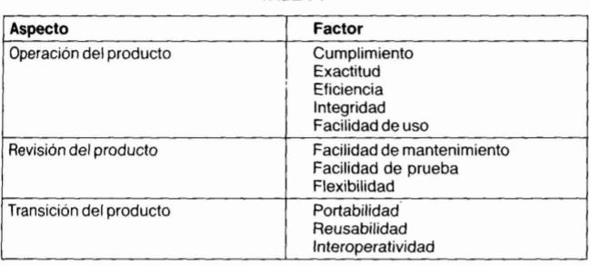

# Métricas de control de calidad en el software

Métrica es el valor asociado con la respuesta a una pregunta formulada en una revisión para poder evaluar o establecer un atributo o un requerimiento de un criterio o subcriterio el cual se encuentra relacionado con un factor.

Por lo tanto, un criterio del factor calidad Eficiencia es Ejecución eficiente y un atributo de este subcriterio seria datos agrupados para procesamiento eficiente. Para evaluar este criterio se podría hacer la siguiente pregunta: ¿Están los datos agrupados para permitir un procesamiento eficiente?

En caso de que la respuesta sea SI se califica con 1 en la hoja de chequeos y si la respuesta es NO se califica con 0.

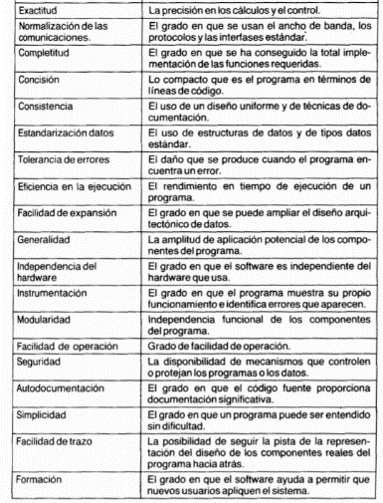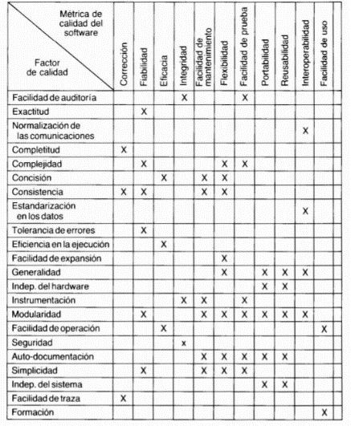El valor de la métrica será la suma de todos los valores dividido por el número de preguntas aplicadas.

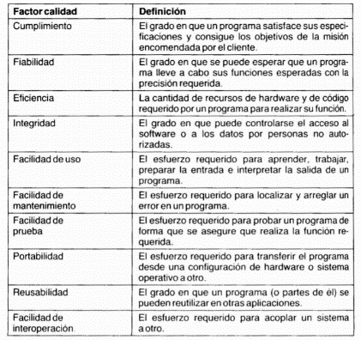

# Medidas de concisión y complejidad de Halsted

La teoría de complejidad del software propuesta por Maurice Halsted es probablemente la más conocida y estudiada. Partiendo de los estudios realizados en varias universidades sobre un gran número de programas existentes han confirmado la validez de las premisas de Halsted.

El cálculo involucra a dos variables:

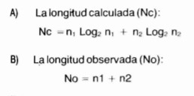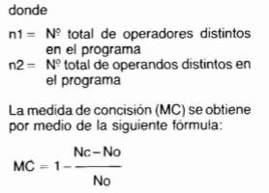

Otro cálculo es el del esfuerzo el cual es la cantidad de tiempo requerido para escribir, modificar, mantener o depurar el código para lo cual se realiza lo siguiente:

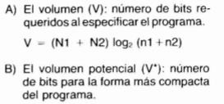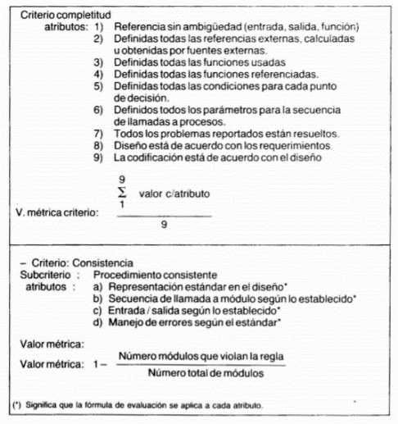

# Actividades de control de calidad del software y agregar la conclusión

La responsabilidad de la garantía de la calidad del software no es más función de una persona, ya que se encuentran comprometidos los ingenieros de análisis y diseño, los gestores y coordinadores de proyectos, los usuarios, los programadores, y todas las personas que se encuentran involucradas dentro del proyecto.

La garantía de la calidad en el software no es una certificación sino es un proceso que involucra las siguientes actividades:

1. Aplicación de metodologías de ingeniería de software para conseguir una especificación y un diseño de alta calidad.
2. Realización de revisiones técnicas formales.
3. Prueba del software.
4. Ajuste a los estándares de la organización.
5. Control de cambios y modificaciones (mantenimiento).
6. Mediciones.
7. Registro e, informes.

La actividad que nos permite garantizar la calidad es la revisión técnica formal realizada por el grupo de control de calidad.

Los objetivos de la revisión técnica formal son:

1. Descubrir errores en la función, la lógica o la implementación de cualquier representación del software.
2. Verificar que el software bajo revisión alcanza los requerimientos.
3. Garantizar que el software ha seguido los estándares predefinidos.
4. Conseguir un software que sea desarrollado en forma uniforme.
5. Propender por que los proyectos sean manejables.

En conclusión, el resultado de la revisión técnica formal se obtiene una autorización para que el grupo pueda seguir con la fase siguiente o también se obtiene una recomendación de no continuar hasta poder realizar las modificaciones debidas y ajustes al proceso en la fase conocida como revisión.

# Bibliografía

Bahamon, J.Control de Calidad en el Software.Recuperado: https://eva.puce.edu.ec/2020- 02/pluginfile.php/1650522/mod_resource/content/1/Control_calidad_software.pdf

B. A Kitchenham and S.J. Linkman, Design metrics in practice, In! & Software Tech· nol. (Mayo 1990). D. Ince, Software metrics: introduction, In! & Software Technol. (Mayo 1990).

David N. Card, Software product assurance: measurement and control. In! &Software Technol. (Agosto 1988).

Sáez, F Garcia,O Palao,J & Rojo,P. REINGENIERÍA DE PROCESOS (I): CARACTERÍSTICAS, PRINCIPIOS Y HERRAMIENTAS DE APLICACIÓN. Capítulo 5.